船舶领域的概念是在船舶的周围构建一个避免其他船舶驶入的安全区域以保障本船航行的安全。近年来，随着对船舶领域的研究越来越多，通过船舶领域判断会遇危险度的方法也应运而生，比较经典的是荷兰学者Szlapczynski，他利用椭圆灵活且计算简单的特点，建立了一个基于船长的椭圆形船舶领域如下图所示，并提出了一种基于船舶领域侵犯度（DDV），和船舶领域侵犯时间（TDV）的会遇危险度判断方法。【1】
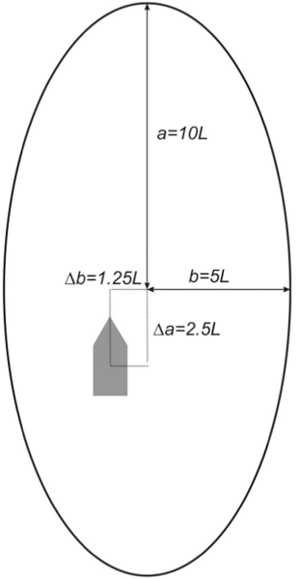
通过对船舶领域的动态缩放，判断他船是否在本船的船舶领域中，进而判断船舶会遇的危险度。设本船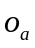，他船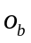的船舶位置分别为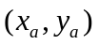，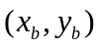，则领域缩放可用以下公式表示：
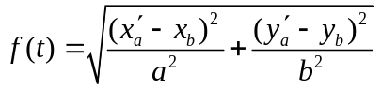
公式中，为船舶领域的长半轴、短半轴，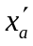，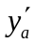是本船船舶领域中心的，坐标，若用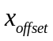，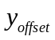表示本船位置偏移领域中心的距离，则有：
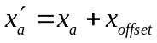
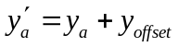
Szlapczynski的船舶领域模型的构建因素仅为船长，但实际上，船舶领域的影响因素包括主观因素和客观因素，周丹通过小波变换，研究船速、船舶大小、会遇角度、船舶类型、船舶类型、驾驶员级别对船舶领域大小的影响程度，发现船舶领域随会遇角度，船速，船舶大小的变化规律性最明显。【2】为了建立椭圆形的船舶领域以计算DDV，TDV，并综合会遇角度，船速，船舶大小对于船舶领域大小的影响，对Kijima提出的船舶领域模型【3】进行适当改造，以适应本实验的要求。
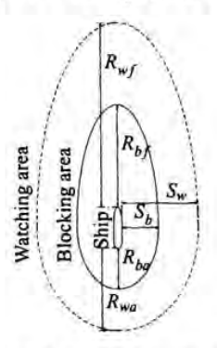
Kijima模型是由两个半椭圆构成，其中上椭圆的长半轴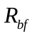，下椭圆的长半轴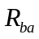，两个椭圆的短半轴均为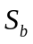，长短半轴的公式为：
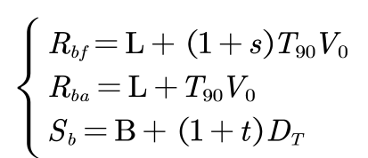
其中为船长，为船宽，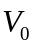为船速，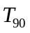为船舶转向90°所需的时间，可以通过船舶旋回进距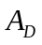和旋回初径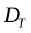，，为Kijima模型的系数，与会遇角度有关，关系如下所示。
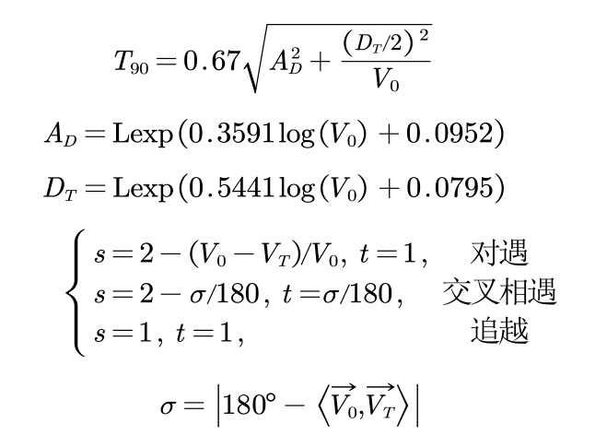
该模型充分考虑了船速、船舶大小、会遇角度对船舶领域的影响。本实验为了构建椭圆形的船舶领域，取与平均值为椭圆的长半轴，为短半轴，并将船舶位置按比例从领域中心沿y轴负方向放置，构建的领域模型如下图所示。
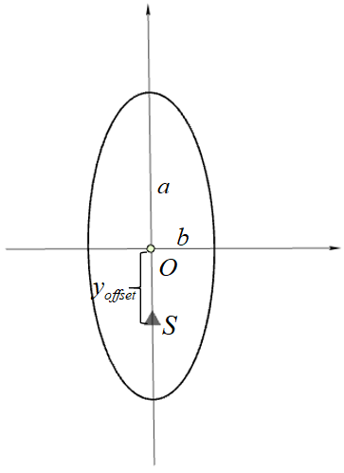

图中，为船舶领域的长半轴、短半轴，为船舶领域的中心，为船舶的位置中心，表示本船位置偏移领域中心的距离，保持其相对位置与Kijima模型中船舶位置相同，则有以下关系：
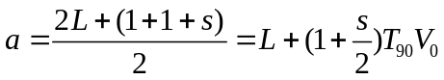
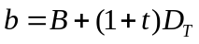
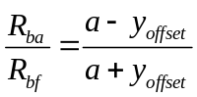
除了船速、会遇角度、船舶大小对船舶领域大小的影响外，还应考虑直航船航迹误差对让路船船舶领域的影响，周丹通过对AIS数据进行统计分析，获得了时间为420秒和1860秒，航迹误差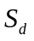的概率分布情况。【4】
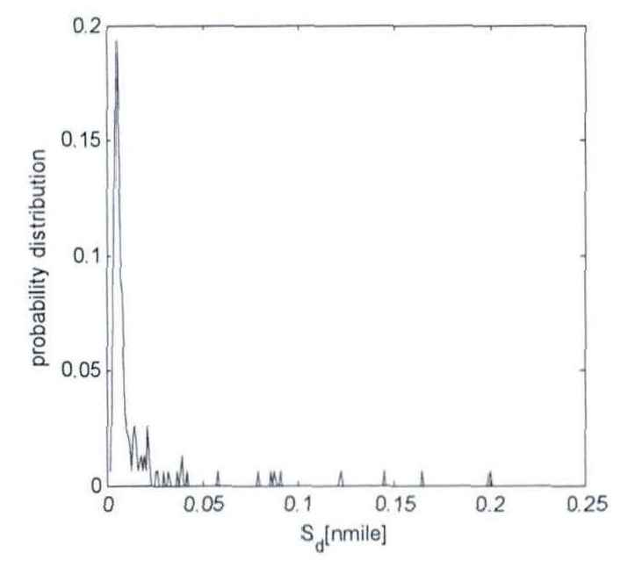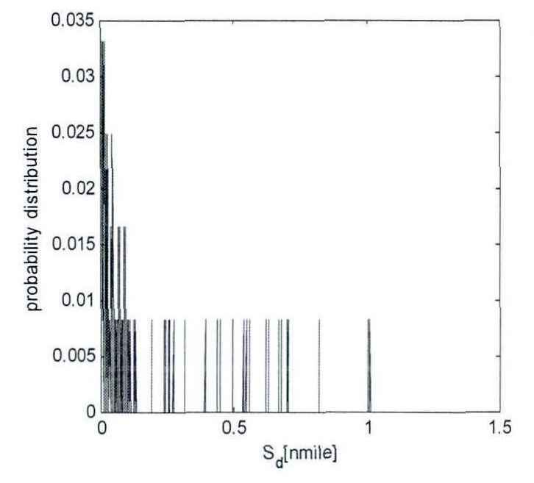
并总结出航迹误差随着让路时间的增大而增大。完成时间为1000秒时，概率P为0.8的航迹误差为185m，1800秒时航迹误差为555m。 本实验最终采用的船舶领域椭圆描述方程如下所示，其中取1000秒时的航迹误差，约为0.1海里。

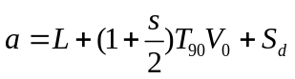
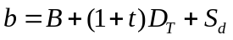

参考文献：
【1】An analysis of domain-based ship collision risk parameters
【2】基于小波分析的船舶领域与其影响因素变化关系
【3】AUTOMATIC COLLISION AVOIDANCE SYSTEM USING THE
CONCEPT OF BLOCKING AREA
【4】一种新动态模糊船舶领域模型研究_周丹

